Web信息处理第二次实验课题目
静态页面实验练习：

- 利用CSS和HTML完成简历页面的实现（页面如下图所示）

提示：主要使用table、colgroup、tbody等标签实现。
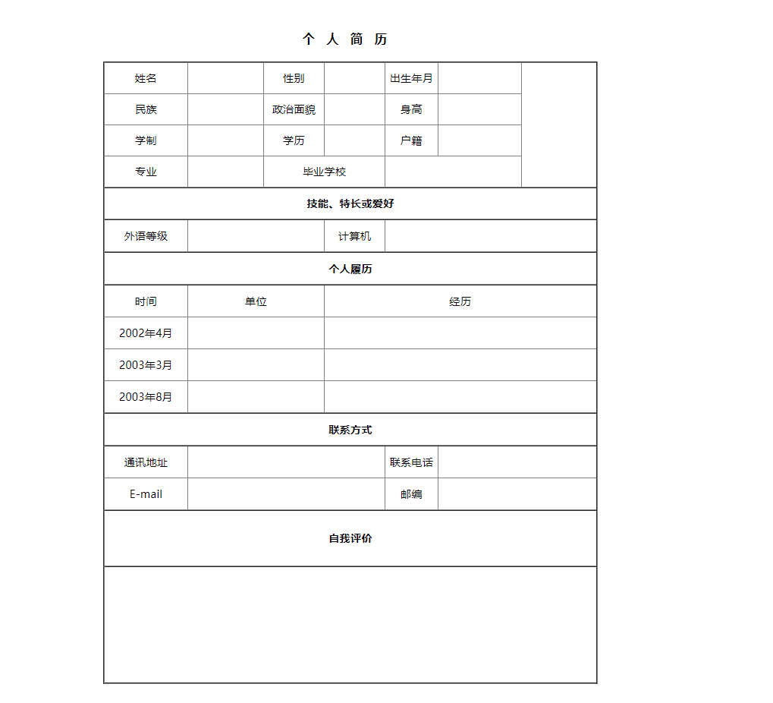

结果：

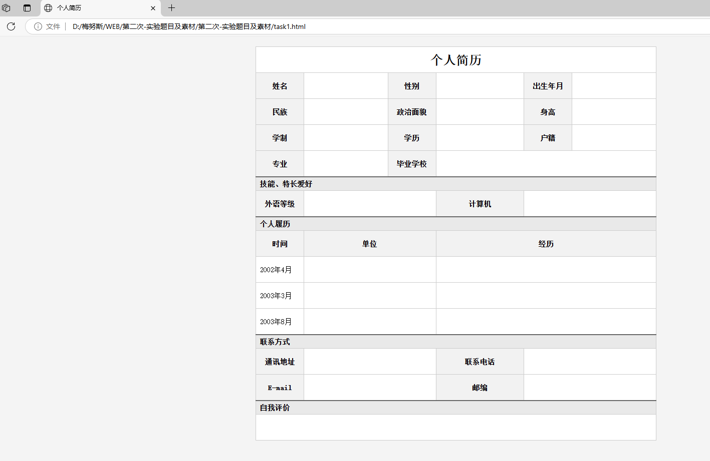

二、利用HTML完成表单页面的实现（页面如下图所示）
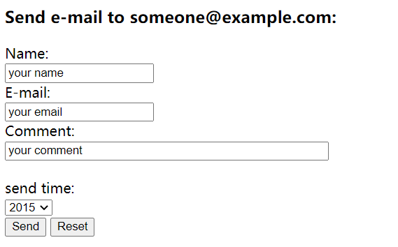

结果：
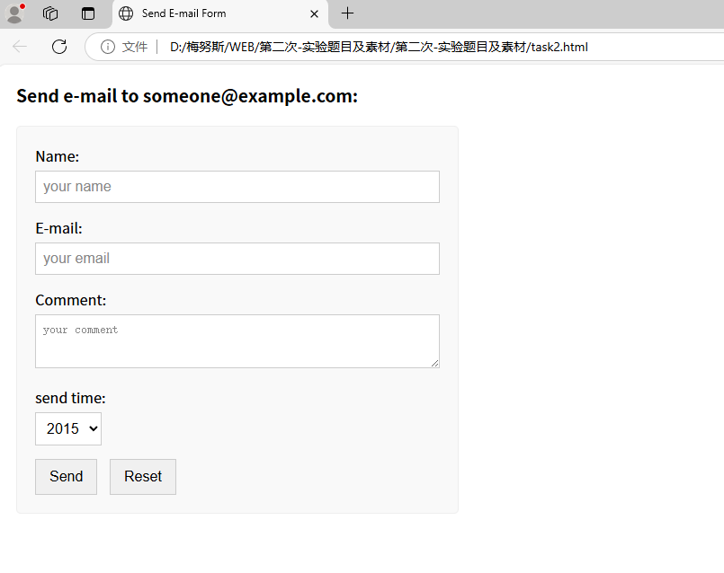

- 利用CSS和HTML完成注册页面的实现（页面如下图所示）

提示：主要利用form、label、span、select等标签实现

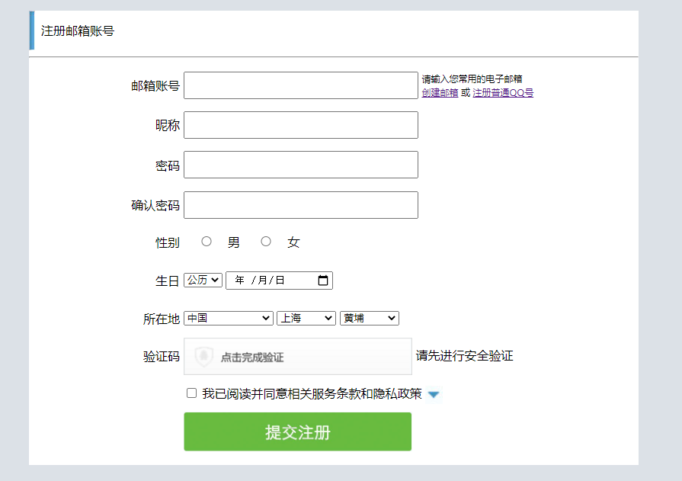
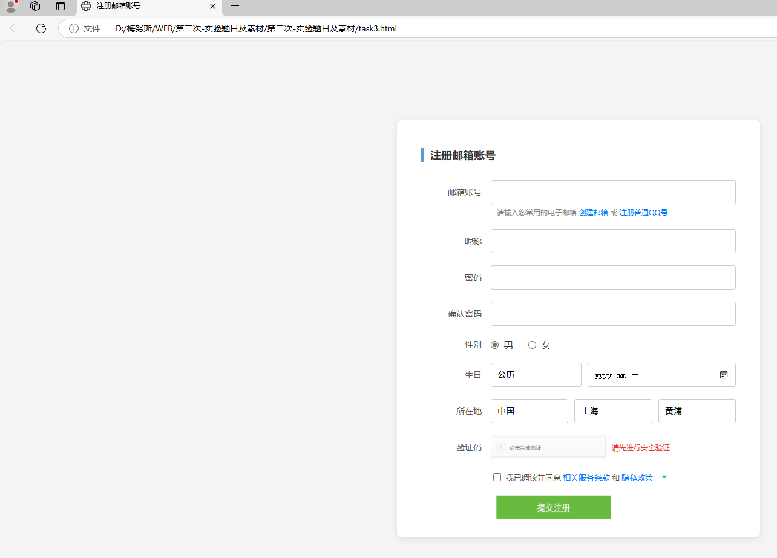
四、利用CSS和HTML完成数字表格页面的实现（页面如下图所示）

提示：重点在于定义box的css样式，以及div标签的使用。
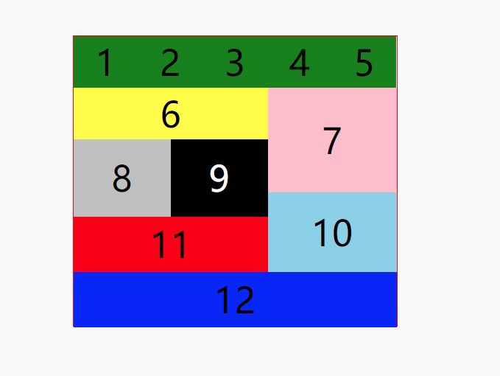

结果：